

PLAN DE GESTIÓN INTEGRAL DE RESIDUOS PELIGROSOS - PGIRESPEL, SEDE OPERATIVA Y SEDE ADMINISTRATIVA DE LA UAERMV

Bogotá, D.C.
2026
CONTENIDO
INTRODUCCIÓN 4
GENERALIDADES UAERMV 4
SEDES UAERMV 7
MARCO TEÓRICO 8
1. COMPONENTE No. 1- PREVENCIÓN Y MINIMIZACIÓN 8
1.1. OBJETIVOS 9
1.2. META 9
1.3. IDENTIFICACIÓN DE RESIDUOS PELIGROSOS GENERADOS 9
1.3.1. DEFINIFICIÓN DE LOS RESIDUOS PELIGROSOS 9
1.4. GENERACIÓN DE RESIDUOS PELIGROSOS 10
1.5. DIAGRAMA DE GENERACIÓN Y GESTIÓN INTERNA DE RESPEL 11
1.6. CLASIFICACIÓN DE LOS RESIDUOS PELIGROSOS GENERADOS 13
1.7. CUANTIFICACIÓN RESIDUOS PELIGROSOS GENERADOS 13
1.8. MEDIA MÓVIL 14
1.9. ALTERNATIVAS DE PREVENCIÓN Y MINIMIZACIÓN 16
2. COMPONENTE No. 2 - MANEJO INTERNO AMBIENTALMENTE SEGURO 20
2.1. OBJETIVOS 20
2.2. METAS 20
2.3. MANEJO INTERNO DE RESPEL 21
2.4. ROTULADO DE LOS RESPEL 22
2.4.1. GESTIÓN INTERNA DE RESPEL EN SEDE ADMINISTRATIVA, Y FRENTES DE OBRA. 25
2.4.2. GESTIÓN INTERNA DE RESPEL EN LA SEDE OPERATIVA 25
2.5. MEDIDAS DE CONTINGENCIA 27
2.6. MEDIDAS PARA LA ENTREGA DE RESIDUOS AL TRANSPORTADOR 33
2.6.1. MOVILIZACIÓN DE RESPEL 33
3. COMPONENTE No. 3. MANEJO EXTERNO AMBIENTALMENTE SEGURO 37
3.1. GESTIÓN DE RESIDUOS SÓLIDOS EN FRENTES DE OBRA 38
3.2. CLASIFICACIÓN DE RESIDUOS PARA SU GESTIÓN EXTERNA 38
4. COMPONENTE No. 4 PROGRAMA DE EJECUCIÓN, SEGUIMIENTO Y EVALUACIÓN DEL PLAN 39
4.1. PERSONAL RESPONSABLE DE LA COORDINACIÓN Y OPERACIÓN DEL PLAN DE GESTIÓN INTEGRAL DE RESPEL 40
4.2. SENSIBILIZACIONES 40
4.3. SEGUIMIENTO Y EVALUACIÓN DEL PLAN 43
4.4. CRONOGRAMA DE EJECUCIÓN 44
ANEXOS 44

LISTADO DE TABLAS
Tabla 1 Identificación de fuentes generadoras 11
Tabla 2 Clasificación de residuos peligrosos y su gestión 13
Tabla 3 Tipo de residuos peligrosos y especiales generados durante el año 2025 13
Tabla 4 Calculo de media móvil sede operativa, año 2025 15
Tabla 5 Calculo de media móvil sede administrativa, año 2025 15
Tabla 6 Acciones tomadas para la prevención y minimización de la generación de RESPEL 17
Tabla 7 Registro fotográfico cuarto de RESPEL UAERMV 21
Tabla 8 Rótulos y etiquetas a adoptar de acuerdo con la clase de RESPEL 23
Tabla 9 Registro fotográfico almacenamiento aceite usado 25
Tabla 10 Registro fotográfico del transporte de residuos debidamente embalados 25
Tabla 11 Instrucciones para el transporte de RESPEL 34
Tabla 12.Registro fotográfico contenedor acomodado en el vehículo 36
Tabla 13 Registro fotográfico Kit de atención a emergencias 36
Tabla 14 Gestión Externa de RESPEL 2025 38
Tabla 15 Personal responsable de la operación del Plan RESPEL UAERMV 40
Tabla 16 Registro fotográfico de sensibilizaciones realizadas 41

LISTADO DE ILUSTRACIONES
Ilustración 1 Estructura organizacional de la UAERMV 5
Ilustración 2. Mapa de procesos UAERMV 6
Ilustración 3 Diagrama de generación de residuos peligrosos 10
Ilustración 4 Ecomapa sede operativa 12
Ilustración 5 Ecomapa sede administrativa 12
Ilustración 6 Media móvil RESPEL generados por la UAERMV 2025- Sede Operativa 15
Ilustración 7 Rotulo a colocar en los envases de residuos peligrosos 22
Ilustración 8 Flujograma instrucciones para el almacenamiento de RESPEL 27
Ilustración 9 Flujograma instrucciones de contingencia en caso de ocupación en el cuarto de RESPEL 29
Ilustración 10 Flujograma instrucciones de contingencia en caso de derrame en el almacenamiento de RESPEL 30
Ilustración 11 Flujograma instrucciones de contingencia en caso de ignición en el almacenamiento de RESPEL 31
Ilustración 12 Flujograma instrucciones de contingencia en caso de sismo 32
Ilustración 13 Ruta de transporte de RESPEL desde Sede Administrativa a Sede Operativa 34
Ilustración 16 Ruta Sede Operativa - Lito SAS. 35
Ilustración 17 Ruta Sede Operativa a Plaza de Artesanos (Reciclatón Distrital). 35
Ilustración 18 Formato verificación de buenas prácticas ambientales - GAM-FM-012 43

INTRODUCCIÓN

En el contexto actual de la gestión ambiental en Colombia, la correcta disposición y manejo de los residuos peligrosos (RESPEL) se erige como un desafío primordial para salvaguardar la salud humana y preservar la integridad del medio ambiente. Los RESPEL, debido a sus propiedades corrosivas, reactivas, explosivas, tóxicas, inflamables, infecciosas y radiactivas, representan una amenaza latente tanto para la población como para los ecosistemas.

En este sentido, la implementación de un Plan de Gestión Integral de Residuos Peligrosos se revela como una necesidad imperativa para mitigar los riesgos asociados con su manejo y disposición final.

Este plan no solo se fundamenta en la normativa vigente y los compromisos internacionales adquiridos por Colombia, sino que también responde a la urgente demanda de adoptar medidas efectivas que promuevan la prevención, reducción, segregación, almacenamiento seguro, transporte y disposición final ambientalmente responsable de los RESPEL.

Los residuos peligrosos generados en la Unidad Administrativa Especial de Rehabilitación y Mantenimiento Vial (UAERMV) constituyen un aspecto relevante en relación con el ambiente y la salud de los individuos que están involucrados en su manipulación. Estos residuos tienen su origen en las actividades, servicios y procesos productivos de la entidad, los cuales a su vez contribuyen al desarrollo económico del Distrito Capital, la región y el país.

La gestión integral de los RESPEL debe centrarse en la prevención de su generación y, en su defecto, en la reducción de la cantidad producida, con el fin de preservar la salud y el medio ambiente, conforme al Decreto 4741 de 2005 “Por el cual se reglamenta parcialmente la prevención y el manejo de los residuos o desechos peligrosos generados en el marco de la gestión integral.”, del Ministerio de Ambiente, que reglamenta parcialmente la prevención y manejo de estos residuos en el marco de la gestión integral.

Es fundamental para la UAERMV implementar y dar seguimiento a medidas que mejoren las condiciones ambientales en el desarrollo de su misión institucional, adoptando lo establecido en el presente plan.

GENERALIDADES UAERMV

De conformidad con lo establecido en el artículo 95 del Acuerdo No. 761 de 2020, Naturaleza jurídica, objeto y funciones básicas de la UAERMV “La Unidad Administrativa Especial de Rehabilitación y Mantenimiento Vial está organizada como una Unidad Administrativa Especial del orden distrital del Sector Descentralizado, de carácter técnico, con personería jurídica, autonomía administrativa y presupuestal y con patrimonio propio, adscrita a la Secretaría Distrital de Movilidad”.

La Entidad tiene por objeto programar y ejecutar las obras necesarias para garantizar la rehabilitación y el mantenimiento periódico de la malla vial local, intermedia y rural; así como la atención inmediata de todo el subsistema de la malla vial cuando se presenten situaciones que dificulten la movilidad en el Distrito Capital.

En concordancia con lo anterior y al tenor del artículo 95 del Acuerdo Distrital citado, la UAERMV tiene las siguientes funciones básicas:

- Programar, ejecutar y realizar el seguimiento a la programación e información de los planes y proyectos de rehabilitación y mantenimiento de la malla vial intermedia, local y rural construidas y ejecutar las acciones de mantenimiento que se requieran para atender situaciones que dificulten la movilidad en la red vial de la ciudad.

- Suministrar la información para mantener actualizado el Sistema de Gestión de la Malla Vial del Distrito Capital, con toda la información de las acciones que se ejecuten.

- Atender la construcción y desarrollo de obras específicas que se requieran para complementar la acción de otros organismos y Entidades del Distrito.

- Ejecutar las obras necesarias para el manejo del tráfico, el control de la velocidad, señalización horizontal y la seguridad vial, para obras de mantenimiento vial, cuando se le requiera.

- Ejecutar las acciones de adecuación y desarrollo de las obras necesarias para la circulación peatonal, rampas y andenes, alamedas, separadores viales, zonas peatonales, pasos peatonales seguros y tramos de ciclo rutas cuando se le requiera.

- Ejecutar las actividades de conservación de la ciclo-infraestructura de acuerdo con las especificaciones técnicas y metodologías vigentes y su clasificación de acuerdo con el tipo de intervención y tratamiento requerido (intervenciones superficiales o profundas).

Parágrafo 1. En el caso de las intervenciones para mejoramiento de la movilidad de la red vial arterial, éstas deberán ser priorizadas de manera conjunta con el Instituto de Desarrollo Urbano.

Parágrafo 2. Las obras a las que hacen mención los literales c, d y e responderán a la priorización que haga la Secretaría Distrital de Movilidad y deberán cumplir con las especificaciones técnicas establecidas por esta y/o por el Instituto de Desarrollo Urbano cuando no existan las especificaciones técnicas requeridas. Así mismo la Secretaría Distrital de Movilidad regulará lo pertinente frente a las características de los proyectos de acuerdo con la escala de intervención
.
Parágrafo 3. La Unidad Administrativa Especial de Rehabilitación y Mantenimiento Vial podrá suscribir convenios y contratos con otras Entidades públicas y empresas privadas para prestar las funciones contenidas en el presente artículo”.

A continuación, se muestra la estructura organizacional adoptada por la UAERMV a partir del Acuerdo 002 del 2 de mayo de 2023.

Ilustración 1 Estructura organizacional de la UAERMV
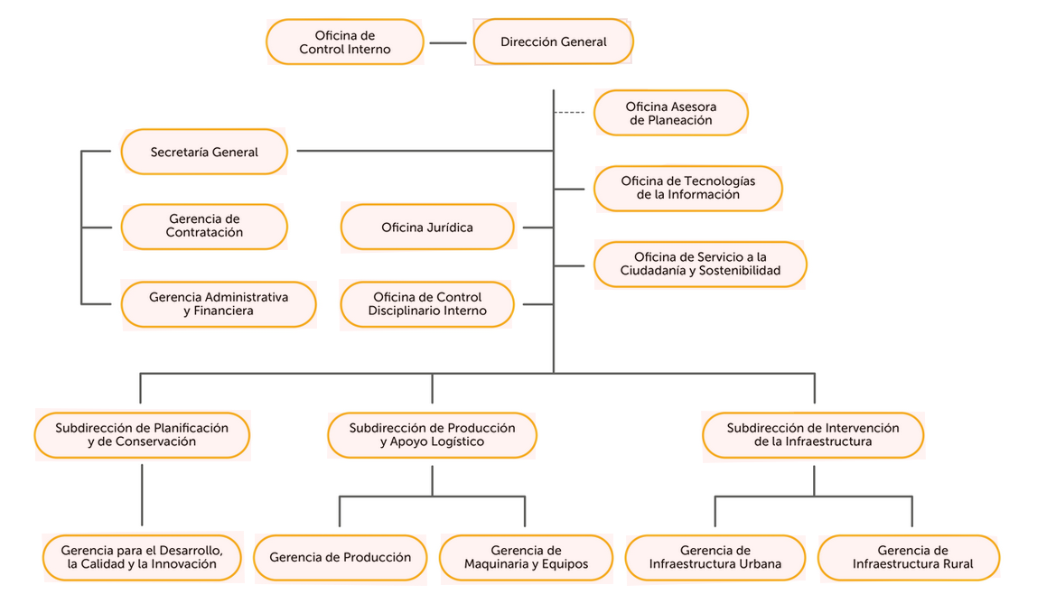
Fuente: https://www.umv.gov.co/portal/estructura-organizacional/
Con el propósito de generar una herramienta que permita una alineación entre las diferentes áreas, la UAERMV implementa un esquema basado en procesos en donde se han identificado procesos estratégicos, procesos misionales, procesos de apoyo y los procesos de evaluación, los cuales se muestran a continuación.
Ilustración 2. Mapa de procesos UAERMV
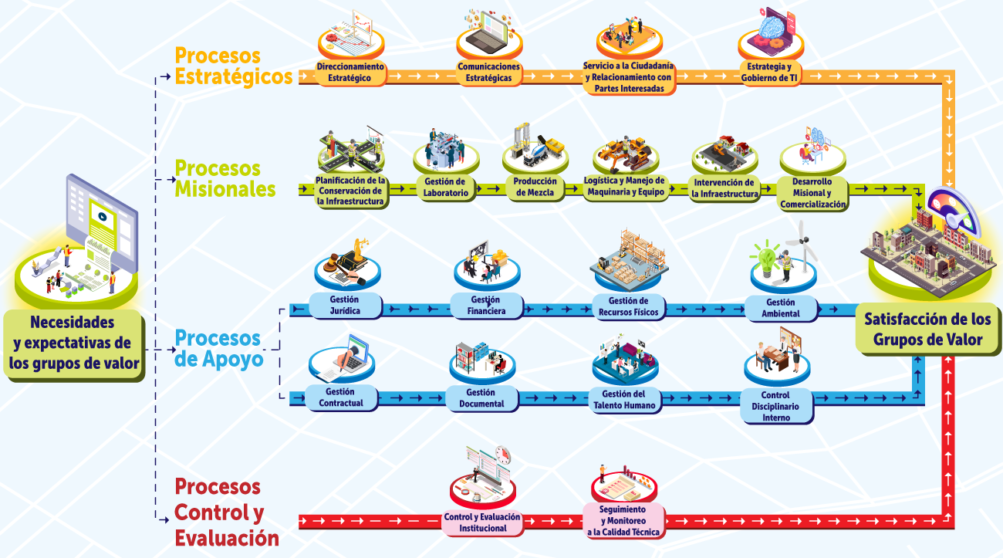
Fuente: https://www.umv.gov.co/portal/sisgestion/

SEDES UAERMV

La UAERMV cuenta con tres sedes, las cuales se encuentran ubicadas de la siguiente manera:

- Sede Administrativa (Aire): Ubicada en la calle 26 No. 69-76, Edificio Elemento, Torre Aire piso 3, localidad de Engativá (Jurisdicción de la Secretaría Distrital de Ambiente -SDA).
- Sede Operativa (Elvira): Ubicada en la calle 22d No. 120-40, localidad de Fontibón (Jurisdicción de la SDA).
- Sede de Producción (Esmeralda): Ubicada en el Kilómetro 3 Vía Pasquilla, localidad de Ciudad Bolívar (Jurisdicción de la Corporación Autónoma Regional -CAR Cundinamarca).

Nota: la Secretaría Distrital de Ambiente -SDA tiene jurisdicción en suelo urbano y la Corporación Autónoma Regional -CAR Cundinamarca en suelo rural.
→ SEDE ADMINISTRATIVA - AIRE
La Sede Administrativa es un predio en arrendamiento ubicado en la calle 26 No. 69-76, Edificio Elemento, Torre Aire, piso 3, perteneciente a la Localidad de Barrios Unidos; este sector es de carácter residencial, comercial y de servicio; el tipo de uso del suelo está destinado a las actividades económicas terciarias bienes y servicios.

La Sede Administrativa cuenta con un área de 1235 m2, distribuida en veintidós (22) áreas de trabajo privado y 3 áreas de trabajo abierto: Dirección general, secretaria general, correspondencia, oficina control interno, oficina jurídica, oficina asesora planeación, salas de asesores, sala de audiencias, tesorería, oficina gerentes, CCTV, oficinas subdirecciones, salas de juntas, infraestructura, enfermería y SST, contraloría y zonas de trabajo colaborativo. El diseño del edificio se enmarca en los parámetros y avances de la arquitectura bioclimática, lo cual significa aportes a la sostenibilidad ambiental de Bogotá y el planeta.

→ SEDE OPERATIVA - ELVIRA
La Sede operativa la Elvira es un predio en arrendamiento ubicado en la calle 22d No. 120-40, Barrio La Aldea, pertenece a la Localidad de Fontibón, cuyo uso del suelo está definido “de tipo industrial”; dicha sede funciona en un lote de 20.479,52 m², distribuido en diez (10) áreas de trabajo: administrativa, talleres de mecánica, soldadura, carpintería, zona de lavadero de vehículos y maquinaria, almacén, archivo general, casino y parqueadero para maquinaria y vehículos. Las edificaciones están construidas en ladrillo, concreto y en excelente estado y otras edificaciones están construidas en material prefabricado, con condiciones óptimas de iluminación y control de ruido para las oficinas.

El parque automotor de la UAERMV está compuesto de vehículos, maquinaria y equipos. Todos los vehículos cuentan con certificado de revisión técnico-mecánica y de gases vigente; para el control de este requisito legal cada vehículo cuenta con su respectivo expediente y el área de operación de maquinaria se encarga de mantenerlo actualizado, con la finalidad de prevenir daños al medio ambiente.

MARCO TEÓRICO
El marco teórico del PGI-RESPEL en Colombia se fundamenta en diversos aspectos legales, técnicos y científicos que sustentan la necesidad y la importancia de implementar estrategias efectivas para el manejo de estos residuos. Algunos de los elementos clave que conforman este marco teórico son los siguientes:

- Normativa legal: La legislación colombiana en materia ambiental, como la Ley 99 de 1993 y sus decretos reglamentarios, establece las disposiciones generales para la gestión integral de residuos, incluyendo los residuos peligrosos. El Decreto 4741 de 2005, por ejemplo, reglamenta parcialmente la prevención y el manejo de los residuos peligrosos, proporcionando lineamientos para su gestión segura. Adicionalmente, dentro de la normativa más reciente para el manejo de aceites usados, se tiene en cuenta la Resolución 2238 de 2023 el cual adopta el manual de normas y procedimientos para la gestión de aceites usados en el Distrito Capital.
- Convenciones internacionales: Colombia es signataria de varios acuerdos internacionales relacionados con la gestión de residuos, como el Convenio de Basilea sobre el Control de los Movimientos Transfronterizos de los Desechos Peligrosos y su Eliminación, y el Convenio de Estocolmo sobre Contaminantes Orgánicos Persistentes. Estos tratados establecen compromisos para la minimización y control de los residuos peligrosos a nivel global.
- Principios de gestión integral de residuos: El marco teórico del plan se basa en los principios de la gestión integral de residuos, que incluyen la prevención, la reducción en la fuente, la reutilización, el reciclaje, la valorización y la disposición final de los residuos peligrosos.
- Tecnologías y buenas prácticas: Se consideran las tecnologías disponibles y las buenas prácticas de gestión de residuos peligrosos, como la segregación apropiada, el almacenamiento seguro, el tratamiento y la disposición final en sitios autorizados.
- Impacto ambiental y riesgos para la salud: Se examinan los efectos ambientales y los riesgos para la salud asociados con la gestión inapropiada de los residuos peligrosos, destacando la importancia de una gestión responsable para prevenir la contaminación del suelo, agua y aire, así como los impactos negativos en la salud humana y la biodiversidad.

En conjunto, este marco teórico proporciona el sustento conceptual y legal necesario para el diseño e implementación de un Plan de Gestión Integral de Residuos Peligrosos en Colombia, asegurando un enfoque integral y sostenible en la gestión de estos residuos.

En conclusión, la implementación de un Plan de Gestión Integral de Residuos Peligrosos no solo es esencial para salvaguardar la salud pública y el medio ambiente, sino que también representa una oportunidad para promover la sostenibilidad, la responsabilidad corporativa y la eficiencia en el uso de recursos, contribuyendo así a un desarrollo más equitativo y sostenible para las presentes y futuras generaciones.

COMPONENTE No. 1- PREVENCIÓN Y MINIMIZACIÓN

Este componente está orientado a la implementación de medidas pertinentes destinadas a prevenir y minimizar la generación de residuos peligrosos en las sedes. Para ello, se requiere un enfoque integral que abarque desde la revisión y optimización de los procesos de producción hasta la capacitación del personal en prácticas seguras de manejo de residuos de carácter peligroso.

OBJETIVOS

- Realizar la definición y clasificación de todos los residuos peligrosos generados en las sedes y frentes, garantizando una gestión integral de los mismos.
- Desarrollar e implementar medidas preventivas y de minimización para mitigar los posibles impactos ambientales y riesgos para la salud humana derivados de la generación y gestión de los RESPEL, asegurando así un ambiente saludable y sostenible para todos los involucrados.

META

Para el fin inmediatamente anterior, lograr la definición y clasificación del 100% de los residuos peligrosos generados en las sedes y frentes, así como la implementación de medidas de prevención y minimización que reduzcan los posibles impactos ambientales y riesgos para la salud humana asociados con la gestión de estos residuos.

IDENTIFICACIÓN DE RESIDUOS PELIGROSOS GENERADOS

La identificación detallada de cada tipo de residuo peligroso generado en las sedes constituye el primer paso esencial hacia una gestión efectiva y responsable de estos desechos. Al conocer con precisión la naturaleza y las características de los residuos, se facilita la implementación de medidas y protocolos específicos diseñados para su manipulación, almacenamiento, transporte y disposición final. Esta comprensión detallada no solo permite mitigar los riesgos ambientales y para la salud asociados con la gestión de estos residuos, sino que también facilita la adopción de estrategias proactivas para la reducción en su generación.

La adopción de un enfoque integral que se centre en la identificación minuciosa y la clasificación precisa de los residuos peligrosos abre la puerta a la implementación de estrategias innovadoras y efectivas para su gestión óptima. Este enfoque no solo implica la aplicación de medidas preventivas y de minimización, sino también la exploración de tecnologías avanzadas y sistemas de gestión modernos para el tratamiento y disposición de estos desechos. Al poner énfasis en la identificación y el tratamiento proactivo de los residuos peligrosos, se propicia un ambiente más sostenible y se impulsa la eficiencia en el manejo de recursos, contribuyendo así al cuidado del entorno y al bienestar colectivo.

En la UAERMV, para la gestión de RESPEL desde el área ambiental se proyecta la necesidad para contratar un servicio de “Gestión externa de residuos peligrosos y especiales generados en la Entidad”, garantizando el correcto manejo y disposición final de los mismos, cada que se solicita la recolección por el área correspondiente. Por medio del Formato Registro mensual de generación de RESPEL (GAM-FM-007) y el Formato registro de movimientos de RESPEL en el sitio de almacenamiento (GAM-FM-010), se procede a efectuar la cuantificación de los residuos peligrosos generados en la Entidad.

DEFINIFICIÓN DE LOS RESIDUOS PELIGROSOS

Los residuos peligrosos son desechos que, debido a sus propiedades físicas, químicas o biológicas, representan un riesgo significativo para la salud humana y el medio ambiente. Estos residuos pueden ser generados por una variedad de actividades humanas, incluyendo procesos industriales, actividades comerciales, servicios de salud, agricultura, entre otros. Su manejo correcto es crucial para prevenir impactos negativos en la salud y el ambiente, por lo que su identificación, clasificación y gestión están reguladas por normativas ambientales y de salud en diferentes países, incluyendo Colombia.

Los tipos de residuos peligrosos que se pueden generar son diversos y pueden clasificarse en función de sus propiedades y características peligrosas. Entre los tipos más comunes se encuentran los residuos químicos, que incluyen sustancias tóxicas, corrosivas, inflamables, reactivas, carcinogénicas o mutagénicas. Estos pueden provenir de procesos industriales, laboratorios, hospitales o actividades agrícolas, entre otros.

Otro tipo de residuos peligrosos son los residuos biológicos, que contienen agentes patógenos como bacterias, virus u hongos, y pueden representar un riesgo para la salud humana si no se manejan correctamente. Estos residuos suelen ser generados por hospitales, clínicas, laboratorios de investigación biológica o instalaciones de tratamiento de aguas residuales.

Además, existen los residuos radiactivos, que contienen materiales radiactivos y pueden emitir radiación ionizante, representando un riesgo para la salud y el medio ambiente si no se manejan apropiadamente. Estos residuos son generados principalmente por instalaciones nucleares, centros de investigación y hospitales que utilizan material radiactivo en sus procesos.

En resumen, los residuos peligrosos abarcan una amplia gama de desechos que pueden representar un riesgo significativo para la salud humana y el medio ambiente. Su identificación y gestión correcta son fundamentales para prevenir impactos negativos y garantizar la protección de la salud pública y el entorno natural.

GENERACIÓN DE RESIDUOS PELIGROSOS

A continuación, se describen las fuentes de generación de residuos peligrosos de acuerdo con las actividades desarrolladas en los frentes de obra y las sedes operativa y administrativa de la UAERMV.

Ilustración 3 Diagrama de generación de residuos peligrosos
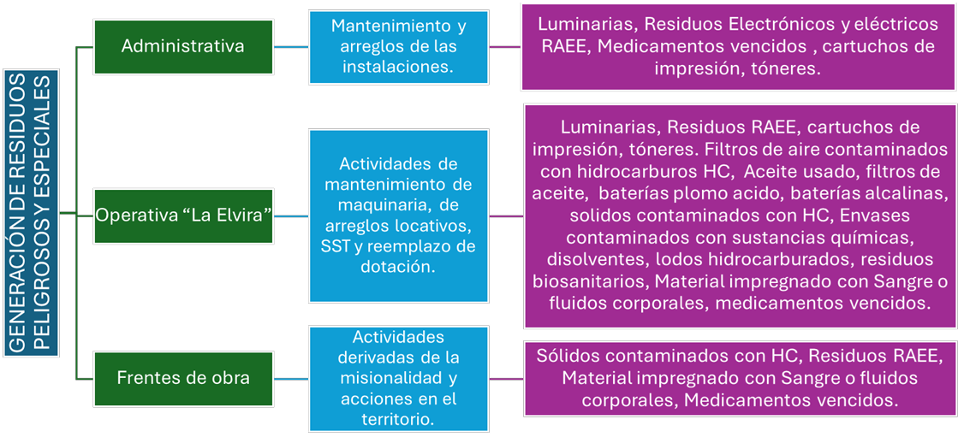
Fuente: UAERMV, 2026

Como se muestra en la anterior ilustración, se identifican tres (3) fuentes generadoras de residuos peligrosos, las cuales son: sede Administrativa, sede Operativa y frentes de obra

Tabla 1 Identificación de fuentes generadoras
ACTIVIDAD DEL PROCESO | ACTIVIDAD | RESIDUO | ASPECTO AMBIENTAL ASOCIADO | POSIBLE IMPACTO  AMBIENTAL
Mantenimiento Maquinaria | Cambio de aceite | Aceite usado | Derrame de aceite  usado  Trapos impregnados  de aceite | Contaminación del suelo  Contaminación  Cruzada
Mantenimiento Maquinaria | Cambio de baterías plomo- acido | Baterías plomo-acido | No se presentan baterías al momento de la visita | Contaminación del suelo  Contaminación del agua
Mantenimiento Maquinaria | Cambio de filtros | Filtros | Filtros dispuestos en el piso | Contaminación del suelo
Mantenimiento Maquinaria | Lavado del vehículo | Lodos con residuos de hidrocarburos | Descarga de agua de lavado de vehículos y subproductos | Contaminación del suelo  Contaminación del Recursos hídrico
Mantenimiento de instalaciones | Mantenimiento iluminación | Luminarias | Generación de luminarias | Contaminación del aire
Mantenimiento de instalaciones | Mantenimiento impresoras/ fotocopiadoras | Tóneres | Generación de residuos | Contaminación de suelo y agua
Mantenimiento y conservación de vías | Limpieza de equipos | Solidos contaminados con HC | Generación de residuos | Contaminación de suelo
Mantenimiento y conservación de vías | Cambio de EPP | Sólidos contaminados con HC | Generación de residuos | Contaminación de suelo
Enfermería y SST | Actividades misionales | Material impregnado con Sangre o fluidos corporales | Generación de Residuos | Contaminación del suelo y del agua
Enfermería y SST | Renovación de inventario de medicamentos | Medicamentos vencidos | Generación de Residuos | Contaminación del suelo y del agua
Fuente: UAERMV

DIAGRAMA DE GENERACIÓN Y GESTIÓN INTERNA DE RESPEL

En el Anexo 1 se pueden consultar los ECOMAPA de las sedes Administrativa y operativa, donde se muestra el recorrido de salida de los RESPEL desde su almacenamiento temporal, hasta la disposición final por parte de Entidades o empresa avaladas por la Secretaría Distrital de Ambiente -SDA.

También se muestra dónde deben ser acopiados los RESPEL generados en las sedes, para evitar impactos ambientales y posibles afectaciones a la salud de los colaboradores de la Entidad.

Ilustración 4 Ecomapa sede operativa
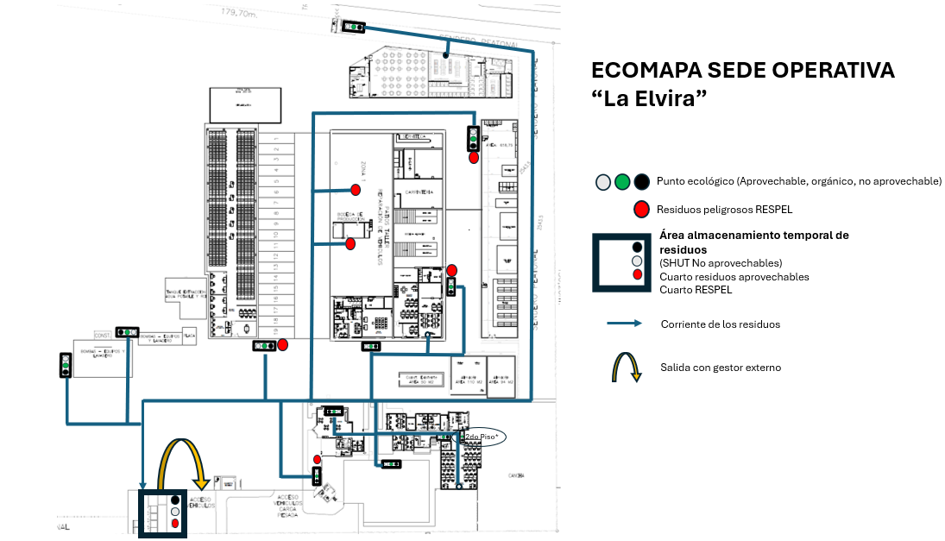
Fuente: UAERMV

Ilustración 5 Ecomapa sede administrativa
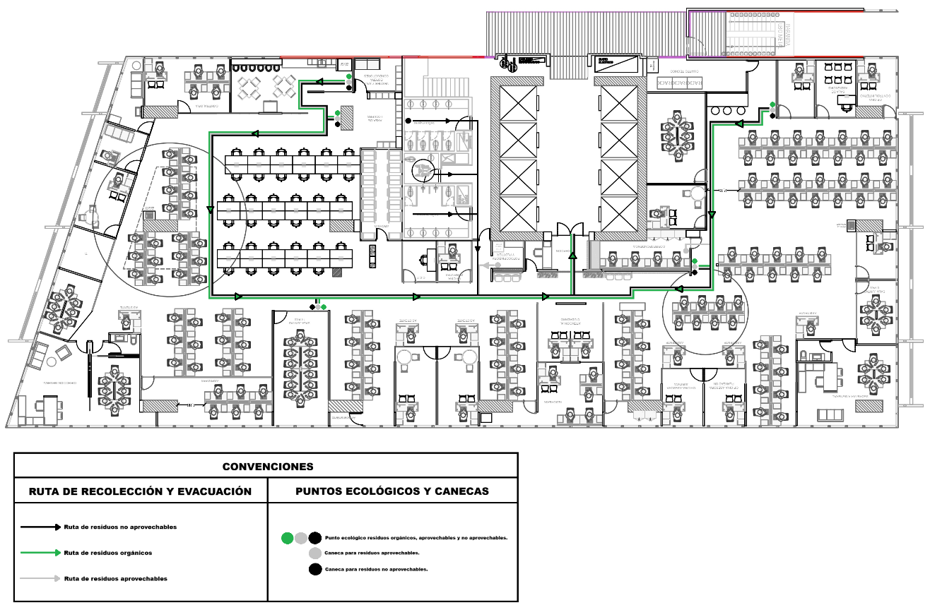
Fuente: UAERMV

CLASIFICACIÓN DE LOS RESIDUOS PELIGROSOS GENERADOS

Teniendo en cuenta las hojas de seguridad de los productos adquiridos por la Entidad, se pudo identificar la generación de los siguientes residuos, con su clasificación de acuerdo con el Anexo del Decreto 4741 de 2005.
Tabla 2 Clasificación de residuos peligrosos y su gestión
RESIDUOS PELIGROSOS | CLASIFICACIÓN | GESTIÓN
Aceites usados (residuos peligrosos) | Y9 | Aprovechamiento
Baterías plomo-acido en desuso  (Programa Pos-Consumo) | Y31 | Aprovechamiento / tratamiento
Baterías AA y AA en desuso  (Programa Pos-Consumo) | Y31 | Aprovechamiento / tratamiento
Filtros de aceite y de combustible usados | A3020 – Y8 | Aprovechamiento / disposición final
Filtros de aire usados en motores | Y9-Y6 | Aprovechamiento / disposición final
Luminarias en desuso (Programa Pos-consumo) | Y29-A1030 | Aprovechamiento
Tóner (Programa Pos-Consumo) | Y12-A4070 | Aprovechamiento
Residuos de Aparatos Eléctricos y Electrónicos – RAEE | A1020  A1180 | Aprovechamiento
Sólidos contaminados con hidrocarburos | Y9 | Disposición final
Solidos contaminados con sustancias químicas | A4140  A3050-Y13 | Disposición final
Residuos contaminados con emulsión asfáltica | A3200 | Disposición final
Mezclas y emulsiones de desechos de aceite y agua o de hidrocarburos y agua/lodos | A4060-Y9 | Disposición final
Desechos de asfalto con contenido de alquitrán resultantes de la construcción y el mantenimiento de carreteras | A3200 | Disposición final
Residuos Hospitalarios | Y1 | Disposición final
Medicamento vencido | Y3 | Disposición final
Fuente: UAERMV, 2026

Con esta información se procedió a realizar la cuantificación de los RESPEL generados y la gestión que se va a tomar para su correcta disposición.

CUANTIFICACIÓN RESIDUOS PELIGROSOS GENERADOS

Para realizar la cuantificación de los residuos generados en sedes administrativa y operativa se utiliza el Formato Registro mensual de generación de RESPEL (GAM-FM-007) y el Formato registro de movimientos de RESPEL en el sitio de almacenamiento (GAM-FM-010); su finalidad es la de generar un registro mensual de los residuos peligrosos generados en la sede.

Tabla 3 Tipo de residuos peligrosos y especiales generados durante el año 2025
ESTADO | RESIDUOS PELIGROSOS Y ESPECIALES | OBSERVACIÓN
Liquido/ semisólido | Aceites usados (residuos peligrosos) | Procedentes de mantenimiento de equipos
Liquido/ semisólido | Lodos hidrocarburados | Procedente de actividades de lavado vehicular – limpieza del sistema de recirculación
Sólido | Filtros de aceite y de combustible usados | Procedentes de mantenimiento de equipos
Sólido | Luminarias en desuso | Se cuenta con luminarias de alta duración LED en 100% de las áreas
Sólido | Residuos de Aparatos Eléctricos y Electrónicos – RAEE | Residuos de repuestos de maquinaria y equipo
Sólido | Baterías plomo-acido | Procedentes de mantenimiento de equipos
Sólido | Pilas AA y AAA | Punto de recolección voluntario para los colaboradores en sede.
Sólido | Sólidos impregnados con hidrocarburos | Elementos que son utilizados para limpieza ó almacenamiento temporal de HC o fuentes de HC
Sólido | Solidos contaminados con sustancias químicas | Generados en frentes de obra, solventes de pintura de demarcación eventualmente
Sólido | Tonner | Elementos de baja de almacén.
 | Medicamentos Vencidos | Entregados por el área de enfermería y SST en frentes de obra, sin destapar.
Fuente: UAERMV, 2026
En las anteriores tablas, se puede ver el tipo de residuo peligroso que genera la Entidad; a este se le asigna un código según el Decreto 4741 del 2005. Los residuos se gestionan de forma ambientalmente segura ya que como se muestra en las tablas algunos de los RESPEL tienen un programa especial desarrollado por la Secretaría de Ambiente denominado “Pos-Consumo”, el cual se caracteriza por disponer de manera apropiada los RESPEL generados por las distintas actividades de las empresas y/o Entidades distritales.

MEDIA MÓVIL

De conformidad con el Decreto 4741 de 2005 “(…) los generadores de residuos o desechos peligrosos están obligados a inscribirse en el Registro de Generadores de la autoridad ambiental competente de su jurisdicción, teniendo en cuenta las siguientes categorías y plazos:

- … CATEGORÍAS:
- Gran Generador. Persona que genera residuos o desechos peligrosos en una cantidad igual o mayor a 1,000.0 kg/mes calendario considerando los períodos de tiempo de generación del residuo y llevando promedios ponderados y media móvil de los últimos seis (6) meses de las cantidades pesadas;
- Mediano Generador. Persona que genera residuos o desechos peligrosos en una cantidad igual o mayor a 100.0 kg/mes y menor a 1,000.0 kg/mes calendario considerando los períodos de tiempo de generación del residuo y llevando promedios ponderados y media móvil de los últimos seis (6) meses de las cantidades pesadas;

- Pequeño Generador. Persona que genera residuos o desechos peligrosos en una cantidad igual o mayor a 10.0 kg/mes y menor a 100.0 kg/mes calendario considerando los períodos de tiempo de generación del residuo y llevando promedios ponderados y media móvil de los últimos seis (6) meses de las cantidades pesadas (…)”.
Así las cosas, la UAERMV realiza el cálculo de su media móvil de manera anual. A continuación, se presentan los resultados obtenidos para la vigencia 2025:

- SEDE OPERATIVA
Tabla 4 Calculo de media móvil sede operativa, año 2025
PERIODO 2025 | TOTAL RESPEL (KG/MES) | MEDIA MÓVIL (KG/MES)
Enero | - | -
Febrero | - | -
Marzo | 425,5 | -
Abril | - | -
Mayo | 258,1 | -
Junio | 5930 | -
Julio | - | 944,8
Agosto | 5190 | 1967,3
Septiembre | 615,5 | 1998,9
Octubre | 380,4 | 2062,3
Noviembre | - | 2019,3
Diciembre | 6415,6 | 2100,3
TOTAL DE RESPEL GENERADOS
PROMEDIO DE GENERACION DE RESPEL |  | 1848,8
CLASIFICACIÓN: |  | GRAN GENERADOR
Fuente: UAERMV, 2026

Promedio de generación de RESPEL= 944,8+1967,3+1998,9+2062,3+2019,3+2100,3 = 1848,8
6
Ilustración 6 Media móvil RESPEL generados por la UAERMV 2025- Sede Operativa

Fuente: UAERMV, 2026

- SEDE ADMINISTRATIVA.

Tabla 5 Calculo de media móvil sede administrativa, año 2025
PERIODO 2025 | TOTAL RESPEL (KG/MES) | MEDIA MÓVIL (KG/MES)
Enero | - | -
Febrero | - | -
Marzo | - | -
Abril | - | -
Mayo | - | -
Junio | - | -
Julio | - | -
Agosto | - | -
Septiembre | - | -
Octubre | - | -
Noviembre | - | -
Diciembre | - | -
TOTAL DE RESPEL GENERADOS | 0
PROMEDIO DE GENERACION DE RESPEL |  | 0
CLASIFICACIÓN: | PEQUEÑO GENERADOR
Fuente: UAERMV, 2026

Promedio de generación de RESPEL= 0+0+0+0+0+0 = 0
6

En vista de la información proporcionada de cantidades de RESPEL generados en el año 2025 y conforme al Artículo 28, decreto 4741 del 2005, la sede Operativa está clasificada como “gran generador” de RESPEL, mientras que la sede Administrativa, se clasifica como “Pequeño generador”.
Nota: Es importante tener en cuenta que en la sede operativa se dispone de un cuarto, equipado con estivas, canecas y un sistema de pesaje, destinado al almacenamiento de los residuos generados tanto en los frentes de obra como en la misma sede operativa. En caso de que se generen residuos peligrosos en la sede administrativa, estos serán trasladados a dicho cuarto de almacenamiento.

ALTERNATIVAS DE PREVENCIÓN Y MINIMIZACIÓN

Algunas alternativas de prevención y minimización de los RESPEL en la UAERMV son:

- Buenas prácticas de manejo: Capacitar al personal en buenas prácticas de manejo de sustancias químicas y residuos, incluyendo el almacenamiento, etiquetado, manipulación y disposición final de los RESPEL. Esto puede ayudar a prevenir derrames, fugas o contaminaciones accidentales.
- Monitoreo y seguimiento: Establecer sistemas de monitoreo y seguimiento para evaluar continuamente la generación de RESPEL y el desempeño ambiental de la entidad. Esto permitirá identificar áreas de mejora y ajustar las medidas de prevención y minimización según sea necesario.
- Separación y recolección selectiva: Implementar la separación y recolección selectiva de materiales con potencial de reciclables, así como la promoción de prácticas de reutilización de productos y materiales dentro de la entidad.
- Participación y sensibilización: Fomentar una cultura organizacional orientada hacia la sostenibilidad y la responsabilidad ambiental que contribuya a la reducción de los impactos ambientales de la entidad.

La combinación de estas medidas, adaptadas a las necesidades y características específicas de la entidad, puede contribuir de manera significativa a la reducción de los impactos ambientales y para la salud asociados con la gestión de estos residuos.

A continuación, se establecen las alternativas de manejo que se han propuesto como control:

Tabla 6 Acciones tomadas para la prevención y minimización de la generación de RESPEL
ACTIVIDAD DE PROCESO | ACTIVIDAD | RESIDUO | ASPECTO AMBIENTAL ASOCIADO | POSIBLE IMPACTO  AMBIENTAL | MEDIDA DE CONTROL UAERMV
Mantenimiento Maquinaria | Cambio de aceite | Aceite usado | Derrame de aceite  usado  Trapos impregnados  de aceite | Contaminación  del  suelo  Contaminación  cruzada | Implementación fichas de contratación verdes en proceso contractuales.  Seguimiento al tratamiento posconsumo de residuos peligrosos (RESPEL) mediante la verificación de manifiestos de movilización y disposición final con gestores autorizados.
Mantenimiento Maquinaria | Cambio de baterías plomo- acido | Baterías plomo-acido | No se presentan baterías al momento de la visita | Contaminación del suelo  Contaminación del agua | Implementación fichas de contratación verdes en proceso contractuales.  Seguimiento al tratamiento posconsumo de residuos peligrosos (RESPEL) mediante la verificación de manifiestos de movilización y disposición final con gestores autorizados. También se entregan por medio de los programas de reciclatón distrital de la Secretaría Distrital de ambiente SDA.
Mantenimiento Maquinaria | Cambio de filtros | Filtros | Filtros dispuestos en el piso | Contaminación del suelo | Implementación fichas de contratación verdes en proceso contractuales.  Seguimiento al tratamiento posconsumo de residuos peligrosos (RESPEL) mediante la verificación de manifiestos de movilización y disposición final con gestores autorizados.
Mantenimiento Maquinaria | Lavado del vehículo | Agua y lodo con residuos de hidrocarburos | Descarga de agua de lavado de vehículos y subproductos | Contaminación del suelo  Contaminación del Recursos hídrico | Planta de tratamiento de agua residual  Sistema de recirculación de aguas. Seguimiento a los manifiestos de disposición de lodos hidrocarburados contratado por la UAERMV.
Mantenimiento de instalaciones | Mantenimiento iluminación | Luminarias | Generación de luminarias | Contaminación del aire | Iluminación LED de larga duración.  Gestión ambientalmente responsable con recolectores certificados y reciclatón distrital de la SDA.
Mantenimiento de instalaciones | Mantenimiento impresoras/ fotocopiadoras | Tóneres | Generación de residuos | Contaminación de suelo y agua | Implementación fichas de contratación verdes en proceso contractuales.  Seguimiento a la Gestión ambientalmente responsable, con recolectores certificados y reciclatón distrital de la SDA.
Mantenimiento y conservación de vías | Limpieza de equipos | Solidos contaminados con HC | Generación de residuos | Contaminación de suelo | Implementación fichas de contratación verdes en proceso contractuales.  Seguimiento al tratamiento posconsumo de residuos peligrosos (RESPEL) mediante la verificación de manifiestos de movilización y disposición final con gestores autorizados.  Sensibilizaciones permanentes.
Mantenimiento y conservación de vías | Cambio de EPP | Sólidos contaminados con HC | Generación de residuos | Contaminación de suelo | Implementación fichas de contratación verdes en proceso contractuales.  Seguimiento al tratamiento posconsumo de residuos peligrosos (RESPEL) mediante la verificación de manifiestos de movilización y disposición final con gestores autorizados.  Sensibilizaciones permanentes.
Accidentes Laborales y enfermería. | Cumplimiento de las labores | Material impregnado con Sangre o fluidos corporales. Medicamentos vencidos. | Generación de Residuos | Contaminación del suelo y del agua | Seguimiento al tratamiento posconsumo de residuos peligrosos (RESPEL) mediante la verificación de manifiestos de movilización y disposición final con gestores autorizados. También se entregan por medio de la reciclatón de la SDA.
Fuente: UAERMV

COMPONENTE No. 2 - MANEJO INTERNO AMBIENTALMENTE SEGURO

Este componente estará orientado a garantizar la gestión y el manejo ambientalmente seguro de los RESPEL en las instalaciones del generador. Para este fin, es recomendable que el generador presente y documente las acciones y medidas tendientes a cumplir con las exigencias mínimas de manejo.

OBJETIVOS

- Mejorar las condiciones de almacenamiento de los RESPEL en las sedes.
- Garantizar el cumplimiento de las normativas vigentes en cuanto al manejo de los RESPEL.
- Reducir los riesgos a los que se enfrentan los trabajadores encargados del manejo de los RESPEL.

METAS

Lograr una gestión ambientalmente responsable del 100% de los residuos peligrosos generados por la UAERMV.

MANEJO INTERNO DE RESPEL

En el marco de su compromiso con la sostenibilidad ambiental y la responsabilidad corporativa, la UAERMV ha establecido y fortalecido un riguroso sistema de manejo interno de Residuos Peligrosos (RESPEL); Conscientes de los riesgos potenciales que estos desechos representan para la salud humana y el medio ambiente, la entidad ha implementado medidas proactivas destinadas a garantizar un manejo seguro, eficiente y responsable de los RESPEL generados en las operaciones.

En este sentido, la implementación de un sistema de manejo interno de RESPEL se erige como una prioridad estratégica para la entidad, alineada con los valores de integridad, seguridad y respeto por el medio ambiente. A través de la colaboración interdisciplinaria y el compromiso de todo el equipo, aspira a fortalecer continuamente las prácticas de gestión de RESPEL, contribuyendo así a la construcción de un futuro más sostenible y saludable para todos.

A continuación, se presentan algunas condiciones que se manejan internamente en la UAERMV para la recuperación de dichos residuos:

- Los envases y embalajes que contengan materiales peligrosos deben estar rotulados y etiquetados de forma clara, legible e indeleble, de acuerdo con lo establecido en la Norma Técnica Colombiana NTC 1692.
- El rotulo y etiquetado deberá ser colocado en las bolsas y recipientes que se transporten entre sedes y de frentes de obra a la zona de almacenamiento en la sede operativa.
- En el caso de generarse residuos hospitalarios derivados de los botiquines se solicitará un vehículo de la Entidad para trasladarlos al cuarto de almacenamiento de residuos peligrosos en la sede operativa y posteriormente entregarlos al gestor autorizado.
En la siguiente tabla, se muestra el registro fotográfico de los REPEL debidamente rotulados, empacados y acopiados en el cuarto de almacenamiento correspondiente, localizado en la sede operativa:

- CUARTO DE RESPEL

Tabla 7 Registro fotográfico cuarto de RESPEL UAERMV
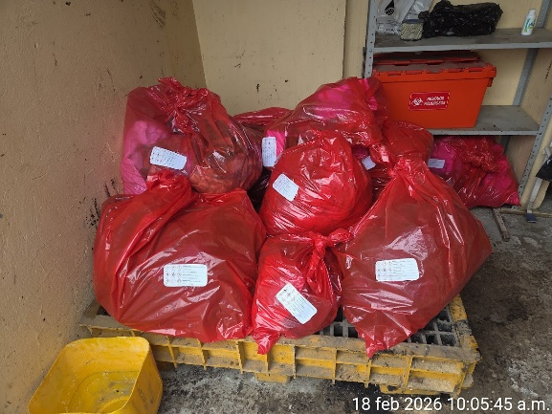 | 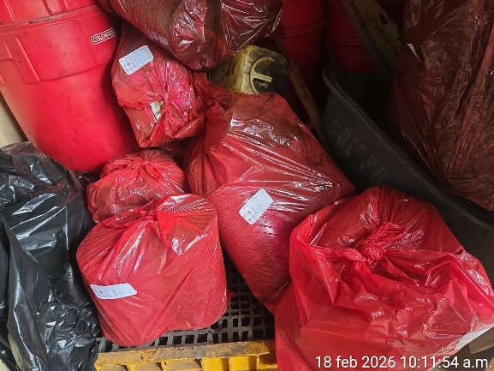
Fuente: UAERMV

ROTULADO DE LOS RESPEL

Tal como lo establece el Decreto 1609 de 2002, los envases y embalajes que contengan materiales peligrosos deben estar rotulados y etiquetados de forma clara, legible e indeleble, de acuerdo con lo establecido en la Norma Técnica Colombiana NTC 1692.

El etiquetado tiene como objetivo principal identificar el RESPEL y reconocer la naturaleza del peligro que representa, alertando a las personas involucradas en el transporte o manejo sobre las medidas de precaución y prohibiciones.

El modelo de rotulo con el que cuenta la UAERMV y la etiqueta variará de acuerdo con la clase de RESPEL generado; este rotulo deberá ser colocado en las bolsas y recipientes que se transporten entre sedes y de frentes de obra a sede operativa.

Ilustración 7 Rotulo a colocar en los envases de residuos peligrosos
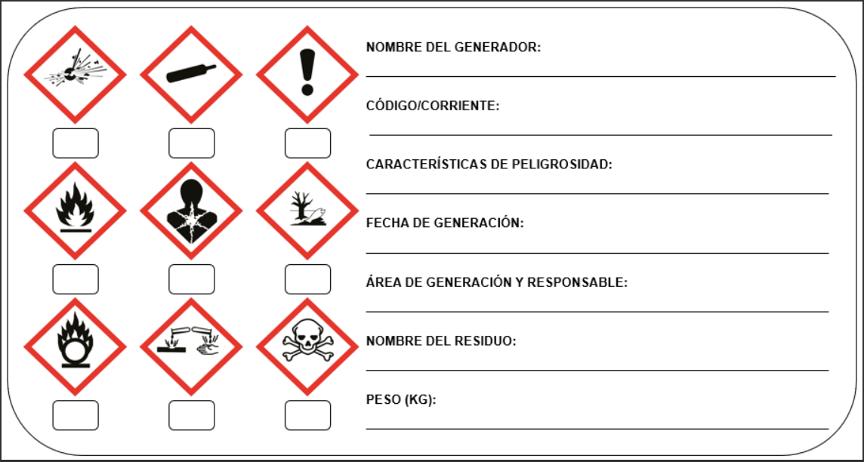
Fuente: UAERMV, 2026

Para este fin, se utilizan etiquetas de riesgo, que contienen información relacionada con la identificación del residuo, los datos del generador, el código de identificación del residuo y la naturaleza de los riesgos que representa el residuo. El tamaño de la etiqueta será de 10 x 10 cm y deberá estar fijada firmemente sobre el envase o el contenedor, tal como se ilustra en la siguiente tabla:

Tabla 8 Rótulos y etiquetas a adoptar de acuerdo con la clase de RESPEL
ROTULO / ETIQUETA | CLASE | DIVISIÓN
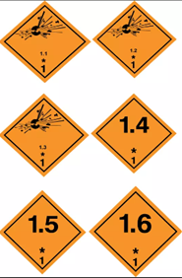 | 1. Explosivos | - Los explosivos con un peligro de explosión masiva.  - Los explosivos con un peligro de proyección.  - Los explosivos con peligro predominante de incendio.  - Los explosivos sin ningún peligro significativo de estallido.  - Los explosivos muy insensibles; los agentes explosivos.  - Las sustancias de detonación extremadamente insensibles.
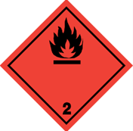 | 2. Gases | - Gas inflamable.  - Gas comprimido no inflamable, no venenoso.  - Gas oxígeno.  - Gases venenosos.
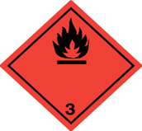 | 3. Líquidos inflamables – líquidos combustibles | 3. Líquidos inflamables.
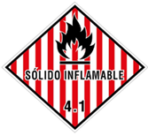 | 4. Sólidos inflamables | - Sustancias de combustión interna.  - Sólidos inflamables.  - Sustancias que reaccionan con agua y desprenden gases inflamables.
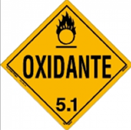 | 5. Sustancias comburentes y peróxidos orgánicos | - Sustancias comburentes.  - Peróxidos orgánicos.
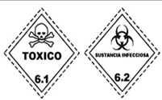 | 6. Sustancias tóxicas e infecciosas | - Sustancias tóxicas.  - Sustancias infecciosas.
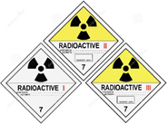 | 7. Sustancias radiactivas | Sustancias radiactivas (material radiactivo I, II, III y material radiactivo fisionable).
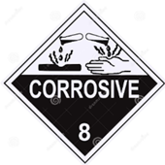 | 8. Sustancias corrosivas | Sustancias corrosivas.
 | 9. Sustancias peligrosas misceláneas | Sustancias peligrosas misceláneas.
Fuente: NTC 1692 Transporte de Mercancías Peligrosas. Clasificación etiquetado y rotulado

GESTIÓN INTERNA DE RESPEL EN SEDE ADMINISTRATIVA, Y FRENTES DE OBRA.

Los RESPEL generados en la sede administrativa, y los frentes de obra, son trasladados al cuarto de almacenamiento de residuos peligrosos en la sede operativa y los cuales son verificados que su embalaje y etiquetado sea correcto. Se pesan y se almacenan de manera segura para posteriormente entregarlos al gestor autorizado.

GESTIÓN INTERNA DE RESPEL EN LA SEDE OPERATIVA

ENVASADO PARA ACEITES USADOS

Para el manejo de estos residuos se implementan dos acciones puntuales: 1. Se realiza la implementación de las cláusulas ambientales en los contratos de mantenimiento, en las cuales se les solicita el manejo seguro del aceite usado y 2. Se cuenta con dos (2) zonas dentro del área de los talleres de mantenimiento de maquinaria y vehículos, en los cuales se realiza la recolección de aceite por medio de un isotanque, el cual tiene capacidad de 1 m3.

Tabla 9 Registro fotográfico almacenamiento aceite usado
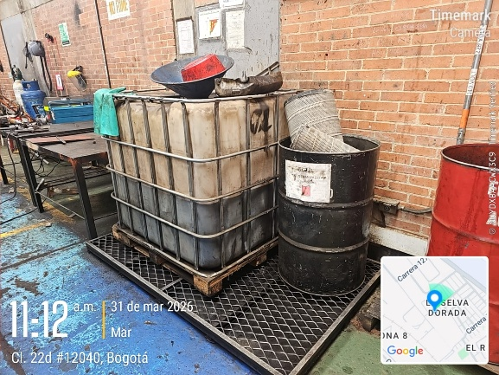
Fuente: UAERMV

RESIDUOS SÓLIDOS CONTAMINADOS CON HIDROCARBUROS

El manejo de estos residuos se realiza a través del acopio temporal en el depósito de residuos peligrosos de la sede operativa, estos residuos son resultado tanto de mantenimientos a vehículos como de labores realizadas en los frentes de obra.

Tabla 10 Registro fotográfico del transporte de residuos debidamente embalados
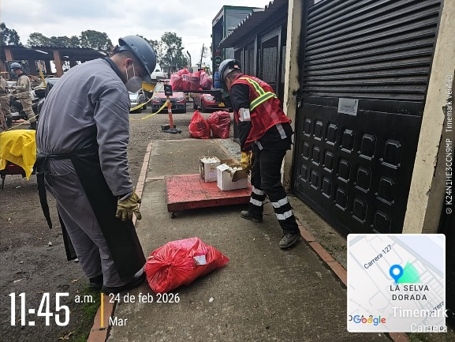 | 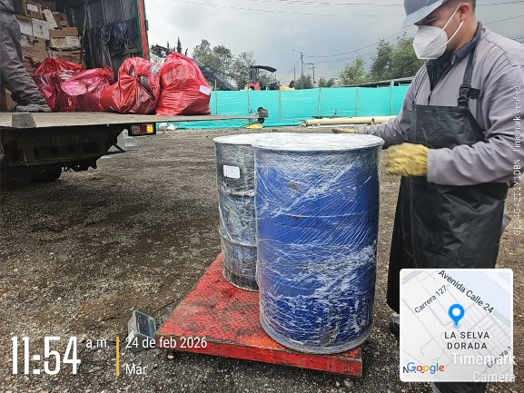
Fuente: UAERMV

RESIDUOS DE APARATOS ELÉCTRICOS Y ELECTRÓNICOS RAEE

En el caso de los repuestos o piezas dañados provenientes de residuos de aparatos eléctricos y electrónicos (RAEE) y o que ya cumplieron su vida útil deben pasar antes por un concepto técnico por parte del Almacén ya que estos repuestos o piezas son suministros activos de la Entidad y por ende hace parte del inventario activo de la misma. Posteriormente, la entrega al área ambiental se realiza mediante el proceso GAM-PR-004 “Procedimiento de Recolección de Elementos y Residuos de la UAERMV”, donde se detalla el mecanismo con el cual las áreas comunican a la OSCS de cuales elementos se pueden disponer de manera correcta por su tipología.

RESIDUOS PROVENIENTES DE BOTIQUINES

En el caso de los medicamentos y elementos vencidos provenientes de cambio de botiquines deben pasar antes por un concepto del profesional que lidera el Sistemas de Gestión de Seguridad y Salud en el Trabajo SG-SST de la Entidad, donde evidencie cantidad, descripción y causales de desecho. Estos residuos serán almacenados en bolsa plásticas color rojo debidamente rotuladas.

RESIDUOS HOSPITALARIOS

Dentro de la Entidad se cuenta con recipientes especiales demarcados de color rojo donde se almacén momentáneamente este tipo de residuos; vale aclarar que la generación de estos residuos es muy poco ya que en la Entidad no se realizan procedimientos médicos que generen en gran volumen este tipo de residuos.

PILAS - BATERÍAS

En el momento que una pila haya dado finalidad a su vida útil se debe disponer en los puntos de recolección de pilas ubicados en todas las sedes y frentes de obra donde por medio de contratistas se dará disposición final de estos residuos. Este tipo de residuo no debe exponer a altas temperaturas o a una sobre carga mecánica, ya que estas actividades generan la liberación de cloruro de zinc y cloruro de amonio.
En el caso de las baterías de plomo-ácido, se debe evitar su exposición a altas temperaturas o someterlas a sobrecarga mecánica, ya que estas condiciones pueden provocar la liberación de sustancias peligrosas como ácido sulfúrico y vapores tóxicos de plomo. Estas baterías deben disponerse a través de lo estipulado en las cláusulas ambientales de los contratos con los gestores encargados, o, si provienen de procesos internos de mantenimiento, deben ser entregadas a un gestor autorizado de residuos peligrosos (RESPEL) o dispuestas en el marco de las jornadas de recolección como la Reciclatón liderada por la Secretaría Distrital de Ambiente. Mientras se gestionan para su entrega, deberán permanecer almacenadas temporalmente en el cuarto de RESPEL de la sede operativa, en condiciones seguras que eviten derrames, fugas o accidentes.

ENVASES DE PINTURA Y SOLVENTES

La UAERMV utiliza pinturas para el mantenimiento de sus instalaciones y al ser una actividad muy poco frecuente y contar con la aireación apropiada para desarrollar esta actividad no tiene un factor de riesgo significativo. Los residuos provenientes de dicha actividad se almacenan en el cuarto de residuos correspondiente.

RESIDUOS DE TÓNERES

Los residuos de tóneres que se generan en la Entidad por el desarrollo de las actividades son entregados al área ambiental por medio del procedimiento GAM-PR-004, donde se detalla el mecanismo con el cual las áreas comunican a la OSCS de cuales elementos se pueden disponer de manera correcta por su tipología.

MEDIDAS DE CONTINGENCIA

Es necesario asegurar que se tomen las medidas de control requeridas para evitar consecuencias negativas en la salud humana, el medio ambiente y a la propiedad; lo anterior incluye la recolección y disposición final.

Se debe proveer el apoyo de personal, equipo y logística requerido durante una emergencia; en caso de que ocurra un suceso, es necesario preparar un informe sobre el accidente justificando las decisiones tomadas y los resultados obtenidos.

El plan de contingencia contiene los procedimientos operativos que permiten determinar la respuesta inmediata a eventos atípicos que pueden ocasionar una emergencia ambiental con el fin de atenderlos de manera efectiva y eficiente y disminuir los riesgos ambientales.

Ilustración 8 Flujograma instrucciones para el almacenamiento de RESPEL
FIN
Se diligencian formatos GAM-FM-007 y GAM-FM-010
Movilizar hasta sitio de almacenamiento temporal
Diligenciar formato GAM-FM-010
Ubicar RESPEL en la sección que corresponda
INICIO
Se genera RESPEL
Se define el tipo de RESPEL

Se solicita formato GAM-FM-007
Cuantificar RESPEL con balanza de plato
Solicitar formato GAM-FM-010
Almacenar formatos diligenciados en carpeta del Programa de Gestión Integral de Residuos
Fuente: UAERMV

Ilustración 9 Flujograma instrucciones de contingencia en caso de ocupación en el cuarto de RESPEL
INICIO
Cerrar cuarto de almacenamiento
Adecuar una zona temporal de almacenamiento que cumpla con especificaciones mínimas
Evacuar los Residuos Peligrosos de cuarto colmatado
Llevar residuos a cuarto provisional
Diligenciar formato GAM-FM-012 Formato verificación de buenas prácticas ambientales
FIN
Fuente: UAERMV

Ilustración 10 Flujograma instrucciones de contingencia en caso de derrame en el almacenamiento de RESPEL
FIN
Recoger el material y depositarlo en bolsas de sello hermético
Envasar y/o embalar RESPEL de acuerdo con el tipo de residuo
Diligenciar GAM-FM-012 Formato verificación de buenas prácticas ambientales
Seguir instrucciones de almacenamiento
INICIO
Identificar fuente del derrame
Alistar zona

Colocarse los EPP
¿Es líquido?
Esparcir material absorbente sobre el derrame
No
Si
Fuente: UAERMV

Ilustración 11 Flujograma instrucciones de contingencia en caso de ignición en el almacenamiento de RESPEL

INICIO
Alistar zona
Colocarse EPP
Identificar fuente de ignición
Controlar conato con el agente extintor
¿Se puede controlar?
No
Dejar el área en ventilación por 24 horas
Llamar a bomberos 123
Si
Limpiar la zona
Diligenciar GAM-FM-012 Formato de verificación de buenas prácticas ambientales
Controlar conato con el agente extintor
FIN

Fuente: UAERMV

Ilustración 12 Flujograma instrucciones de contingencia en caso de sismo
Identificar la localización de los RESPEL
Diligenciar GAM-FM-012 “Formato de Verificación de Buenas Prácticas Ambientales”.
FIN
Alistar zona
Ingresar a la zona una vez se determine sea segura
Recoger RESPEL
Envasar y/o embalar RESPEL de acuerdo con el tipo de residuo
Seguir con instrucciones de almacenamiento
INICIO

Fuente: UAERMV

MEDIDAS PARA LA ENTREGA DE RESIDUOS AL TRANSPORTADOR

Para la entrega de residuos al transportador se tendrá en cuenta lo estipulado en el Decreto 1609 de 2002 (o aquel que modifique, sustituya o derogue), en el cual se establecen los requisitos para el transporte de residuos y por lo tanto se debe adicionalmente corroborar a través del formato de verificación del transporte de materiales peligrosos - RESPEL (GAM-FM-003) en el momento de la entrega del residuo para el transporte los siguientes aspectos:

- Normas técnicas para embalajes y envases para transporte de mercancías peligrosa.
- Normas técnicas para la identificación y acondicionamiento para transporte.
- Documentos de porte obligatorio: (manifiesto de carga, tarjetas de emergencia, hojas de seguridad, registro nacional de transporte de sustancias peligrosas y certificado del curso básico obligatorio para el transporte de sustancias peligrosas).
- Equipo de carretera.
- Equipo para la atención de emergencias.
- El transportador cuenta con plan de contingencias.

De igual manera, la UAERMV establece como obligación del destinatario la inspección de la unidad de carga antes de iniciar la carga del vehículo y la evaluación e investigación previa de la empresa a la cual está entregando los residuos para transporte, asegurándose que cumpla con los requisitos para el desarrollo de la actividad.

Los días de traslado de residuos peligrosos asignados son de lunes a viernes en horario de 9:00 am a 2:00 pm, esto con el fin de garantizar un traslado de residuos eficiente y seguro, al lugar de disposición final, teniendo en cuenta el previo diligenciamiento de los formatos “GAM-FM-010 Formato registro de movimientos de RESPEL en el sitio de almacenamiento” y “GAM-FM-003 Formato verificación del transporte de materiales peligrosos -RESPEL”, por parte de un profesional PIGA o quien corresponda.

MOVILIZACIÓN DE RESPEL

La entidad cuenta con un solo punto de almacenamiento temporal de residuos peligrosos en Bogotá, ubicado en la Sede Operativa en el predio de La Elvira en la Calle 22D # 120 – 40, los residuos peligrosos – RESPEL, generados en la sede administrativa ubicada en la Av. Calle 26 # 69 – 76 Edificio Elemento, Torre Aire, Piso 3, deben ser trasladados de manera segura para su disposición y esto se realiza mediante vehículos autorizados propios de la entidad en contenedor color naranja.

La recepción de residuos peligrosos en la sede operativa se realiza de lunes a viernes, en horario de 8:30 a. m. a 3:30 p. m., con el objetivo de garantizar un traslado eficiente y seguro. La duración del traslado varía según factores como el tráfico y la ubicación de origen. Este proceso debe llevarse a cabo con el acompañamiento de un integrante del equipo ambiental de la Oficina de Servicio a la Ciudadanía y Sostenibilidad (OSCS) y requiere el diligenciamiento del formato GAM-FM-010 “Registro de movimientos de RESPEL en el sitio de almacenamiento.” El uso de estos formatos permite hacer seguimiento al vehículo transportador, así como al tipo, cantidad, embalaje y rotulación del RESPEL trasladado, garantizando el cumplimiento de los protocolos de seguridad.

Tabla 11 Instrucciones para el transporte de RESPEL
INSTRUCCIONES PARA EL TRANSPORTE DE RESPEL
LUGAR DE ORIGEN | LUGAR DESTINO | HORARIOS DE RECEPCIÓN | RUTA | CONTACTO EN CASO DE EMERGENCIA
Sede Administrativa | Sede Operativa La elvira | L-V  8:30 am a 3:30 pm | Ver mapa | Coordinador de transporte
Frentes de Obra | Sede Operativa La elvira | L-V  8:30 am a 3:30 pm | Se establece según la programación diaria de los frentes de obra | Coordinador de transporte
Sede operativa la Elvira | Reciclatón Distrital | Estipulado por la SDA | Ver mapa | Coordinador de transporte
Fuente: Elaboración propia.

- Ruta de transporte de RESPEL desde sede Administrativa a Sede Operativa
Ilustración 13 Ruta de transporte de RESPEL desde Sede Administrativa a Sede Operativa
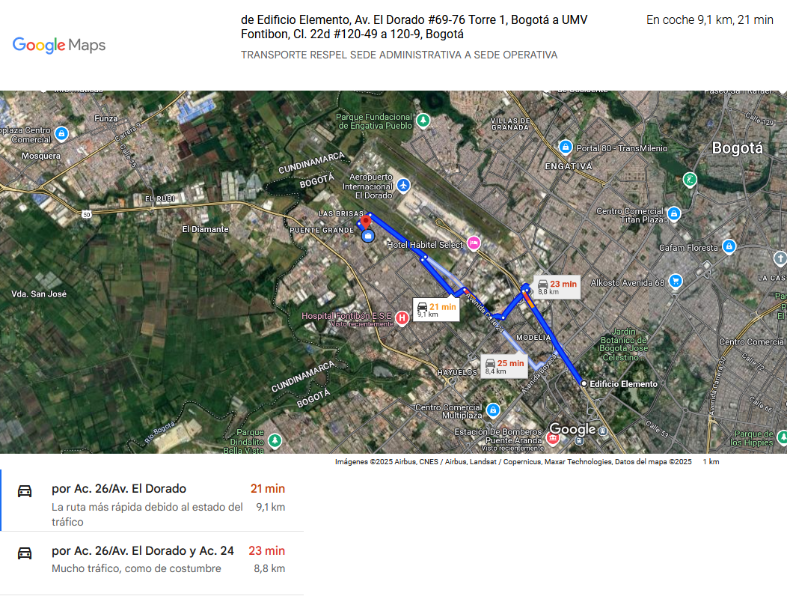
Fuente: Google Maps

- Ruta de transporte de RESPEL, Sede Operativa a LITO SAS (Reciclatón).
Ilustración 16 Ruta Sede Operativa - Lito SAS.
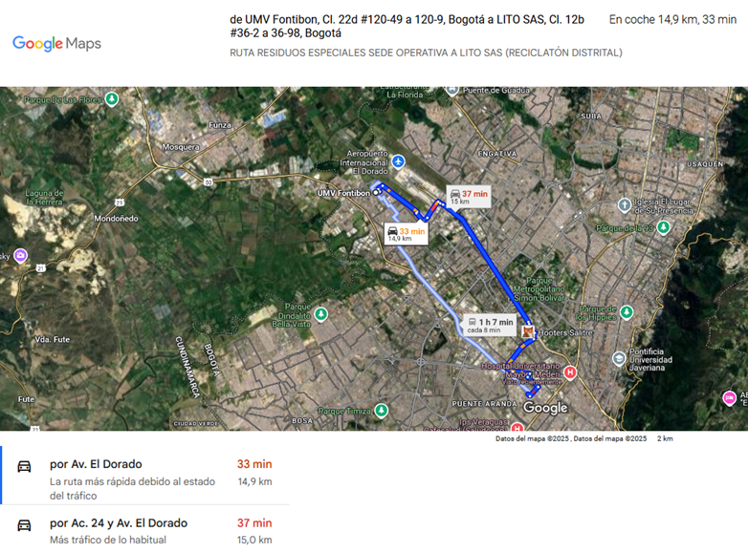
Fuente: Google Maps
- Ruta de transporte de RESPEL, Sede Operativa a Plaza de Artesanos (Reciclatón).
Ilustración 17 Ruta Sede Operativa a Plaza de Artesanos (Reciclatón Distrital).
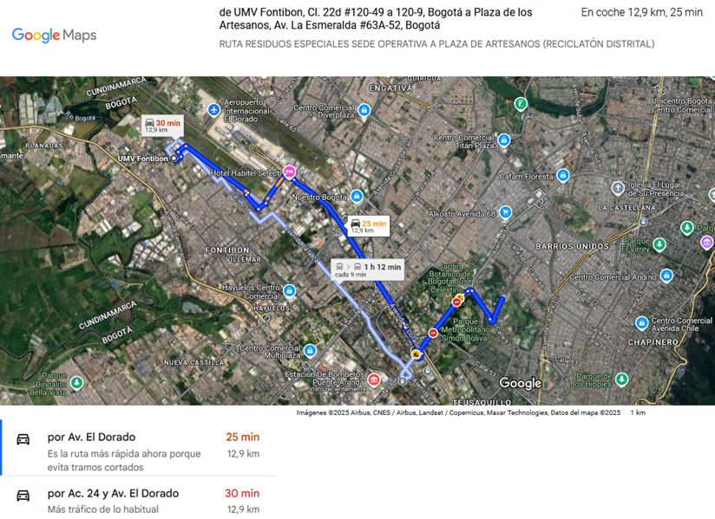
Fuente: Google Maps
El contenedor naranja no debe llenarse a más del 80% de su capacidad ni exceder un peso total de 40 kg, con el fin de reducir los riesgos asociados a su manipulación y transporte de residuos peligrosos. Además, deberá colocarse de manera segura en el maletero, baúl o platón del vehículo para garantizar su estabilidad durante el traslado.
Tabla 12.Registro fotográfico contenedor acomodado en el vehículo
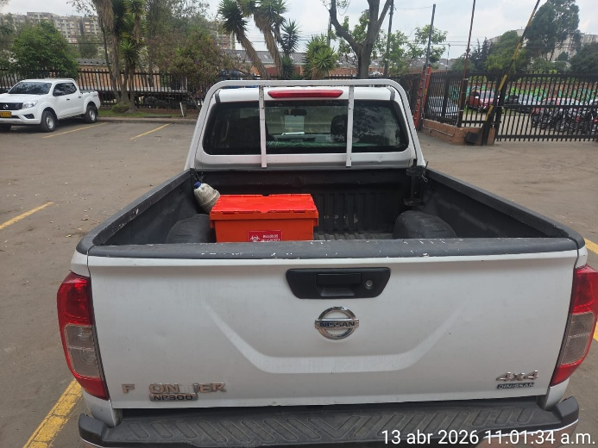 | 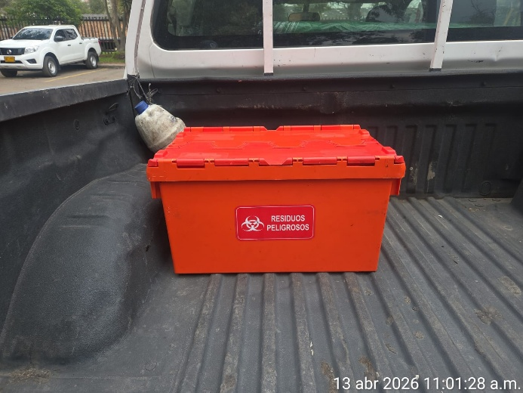
Fuente: UAERMV

ATENCIÓN A EMERGENCIAS DURANTE EL TRASLADO DE LOS RESIDUOS RESPEL

Durante el traslado de residuos peligrosos (RESPEL), ya sea a sede operativa o la reciclatón distrital, se entregará al conductor y al personal de la OSCS que acompañe el recorrido, un kit de control de derrames vehicular. Este equipo será utilizado como primera línea de respuesta ante posibles emergencias durante el trayecto hacia el destino según corresponda. El personal involucrado ya ha recibido previamente la capacitación necesaria para su uso, lo que permite garantizar una atención oportuna ante cualquier incidente que pudiera presentarse.

Tabla 13 Registro fotográfico Kit de atención a emergencias
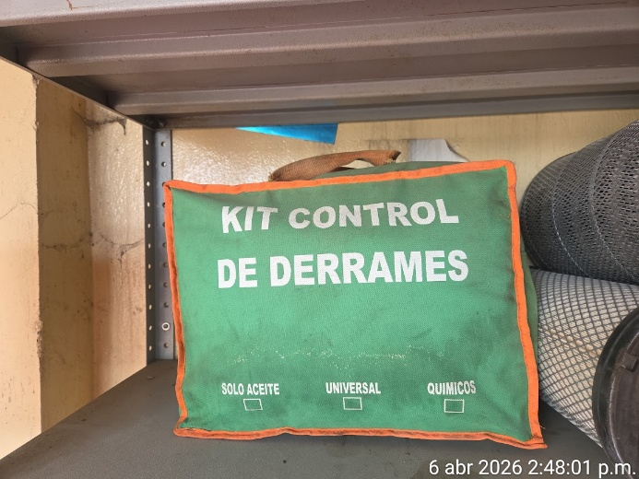 | 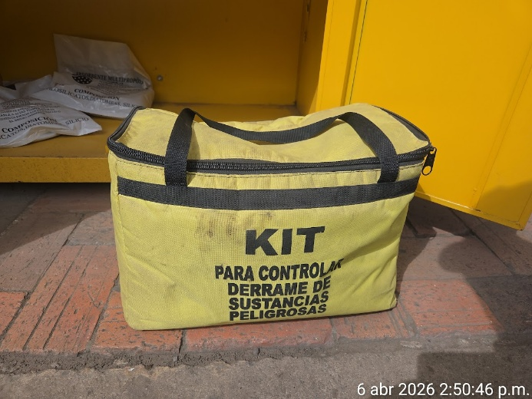
Fuente: UAERMV

AUTORIDADES E INSTITUCIONES RESPONDIENTES DE LA EMERGENCIA

En caso de que ocurra una emergencia durante el traslado, que no pueda ser contenida por la primera línea, se activará de inmediato la segunda línea de respuesta, la cual consiste en contactar a los servicios de apoyo, control y atención de emergencias. A continuación, se detallan los números de contacto disponibles:

- Línea de atención a emergencias: 123
- Clínica MEDERI: (601)5600520
- Clínica VERAGUAS: (601) 5958930
- Estación de Bomberos Puente Aranda: (601) 2600106 - (601) 260 0087
- Hospital Fontibón E.SE.: (601) 4860033
- Hospital Fontibón UPA 48 San Pablo: (601) 3078181
- Fundación cardio infantil: (601) 7563426

Esta red de apoyo permite dar una respuesta rápida y coordinada ante cualquier incidente que se presente durante el recorrido hacia la sede operativa.

PERSONAL NECESARIO PARA AFRONTAR LA EMERGENCIA

Para la atención de emergencias en la UAERMV existe la brigada de emergencia, la cual corresponde a un equipo básico de atención y está conformada por trabajadores que reciben capacitación y entrenamiento en temas prevención y atención de emergencias, sus funciones están consignadas en el anexo 6. “Responsabilidades en el marco del SG-SST - GTHU-S-FM-046”. En dicho documento, también se tienen las responsabilidades del líder de brigadas de cada sede de la entidad.

La convocatoria para participar de las brigadas se hace de manera anual, es de carácter voluntario, se invitan a trabajadores oficiales, servidores públicos y contratistas OPS.

Los integrantes de la Brigada de emergencia de cada sede se presentan en el Plan de Prevención, Preparación y Respuesta ante Emergencias.

COMPONENTE No. 3. MANEJO EXTERNO AMBIENTALMENTE SEGURO

Este componente está orientado a garantizar que los residuos peligrosos generados en los diferentes frentes de obra y sedes sean gestionados de manera responsable y segura. Lo anterior implica la implementación de medidas efectivas para la recolección, clasificación, almacenamiento, transporte y disposición final de estos residuos.

En las actividades cotidianas de la Entidad, específicamente en el cumplimiento siempre eficaz de su misionalidad, es inherente que al momento de ejecutar los distintos arreglos como son bacheo parcheo, atención a emergencias e imprevistos, rehabilitaciones y mantenimientos viales, se generen residuos sólidos y algunos con características peligrosas, es por lo que en cada intervención que se realiza en Bogotá siempre cuenta con un residente ambiental atento de los tipos de residuos que se generan y como deben ser gestionados.

GESTIÓN DE RESIDUOS SÓLIDOS EN FRENTES DE OBRA

Cuando se generen residuos peligrosos en los frentes de obra, el residente ambiental encargado de la zona deberá suministrar bolsas de color rojo para el almacenamiento de residuos peligrosos que se generen, esto supervisando que el contenido de la bolsa no supere las ¾ partes de la capacidad de la bolsa. También deberá asegurarse de que en cada bolsa se almacene solo una clase de residuo peligroso (teniendo en cuenta la Tabla de Clasificación de residuos peligrosos y su gestión) según la compatibilidad de estos (ver anexo 3. Matriz de compatibilidad); se deben evitar posibles riesgos al momento del embalado y posterior envió a la zona de almacenamiento (la bolsa debe ir rotulada).

El residente ambiental deberá asegurarse de que los residuos peligrosos listos para disponer se encuentren debidamente embalados en bolsas rojas y rotulados, especificando:

- Marcar pictograma correspondiente.
- Nombre del generador.
- Código o corriente según el residuo.
- Características de peligrosidad.
- Fecha en la cual el RESPEL es enviado a los cuartos para su almacenamiento temporal.
- Área de generación y responsable de recolección.
- Nombre del residuo.
- Peso en kilogramos.

El área encargada de los residentes ambientales deberá garantizar el envío de los residuos peligrosos a la zona de acopio en la sede operativa, para almacenarlos en el cuarto de RESPEL.

Una vez se cumpla con el aforo en la zona de almacenamiento de RESPEL en la sede operativa, se solicitará la recolección al gestor ambiental autorizado para su correcta disposición final.

CLASIFICACIÓN DE RESIDUOS PARA SU GESTIÓN EXTERNA

A continuación, se describe la gestión a realizar de acuerdo con la clasificación del tipo de residuos.

Tabla 14 Gestión Externa de RESPEL 2025
RESPEL | CLASIFICACIÓN | GESTIÓN | GESTOR TRANSPORTE VIGENCIA 2025 | GESTIÓN DF TRATAMIENTO 2025
Residuos líquidos de hidrocarburos | A4060/Y9 | Incineración | Serviecologico S.A.S. | Serviecologico S.A.S.
Baterías plomo-acido en desuso  (Programa Pos consumo) | Y31-A1160 | Aprovechamiento / tratamiento | Transporte propio de la entidad a Reciclatón Distrital/Recoenergy | FUNDIMETAL DE COLOMBIA SAS
Filtros de aceite y de combustible usados | A3020/Y8.2 | Disposición final | Serviecologico S.A.S. | Serviecologico S.A.S.
Pilas Alcalinas | A1170 | Aprovechamiento | Transporte propio de la entidad a Reciclatón Distrital. | GAIA VITARE S.A.S.
Tonners (Programa Pos consumo) | Y12-A4070 | Aprovechamiento | Transporte propio de la entidad a Reciclatón Distrital. | GAIA VITARE S.A.S.
Residuos de Aparatos Eléctricos y Electrónicos – RAEE | A1180 | Aprovechamiento | Transporte propio de la entidad a Reciclatón Distrital. | PCSHEK Tecnología y servicios S.A.S.
Sólidos contaminados con hidrocarburos | Y9 – Y9.2 | Disposición final | Gestion Ambiental de Colombia S.A.S. | Centro de Gestión Sostenible S.A.S.
Sólidos contaminados con hidrocarburos | Y9 – Y9.2 | Disposición final | Serviecologico S.A.S. | Serviecologico S.A.S.
Residuos contaminados Quimicos | A4140 | Disposición final | Serviecologico S.A.S. | TRACOL S.A.S ESP
Aditivo para impermeabilización/ Residuo de sella concreto | A3050-Y13 | Incineración | Serviecologico S.A.S. | Serviecologico S.A.S.
Desechos y Residuos de mezclas y emulsiones de aceite o de hidrocarburos  (Lodos/Borras) | Y9 | Disposición final | Vector and Waste SAS | TRATAR AMBIENTAL S.A.S.
 |  |  |  | Biotratamiento de residuos S.A.S
 |  |  |  | Biolodos S.A.
Medicamentos vencidos | Y3 | Disposición final | Gestion Ambiental de Colombia S.A.S. | Centro de Gestión Sostenible S.A.S.
Medicamentos vencidos | Y3 | Disposición final | Transporte propio de la entidad a Reciclatón Distrital / Corporación punto azul. | Ecoentorno una empresa Atica
Medicamentos vencidos | Y3 | Disposición final | Serviecologico S.A.S. | Serviecologico S.A.S.
Fuente: UAERMV

COMPONENTE No. 4 PROGRAMA DE EJECUCIÓN, SEGUIMIENTO Y EVALUACIÓN DEL PLAN

El presente componente busca armonizar la implementación del Plan de Gestión, considerando el seguimiento permanente, que permita verificar los avances en el cumplimiento de los objetivos y metas planteadas, así como, detectar posibles oportunidades de mejora, irregularidades o desviaciones, con el fin de hacer los ajustes pertinentes.

PERSONAL RESPONSABLE DE LA COORDINACIÓN Y OPERACIÓN DEL PLAN DE GESTIÓN INTEGRAL DE RESPEL

Para el desarrollo del plan de gestión integral de residuos propuesto, es necesaria la participación de todos los colaboradores de la entidad la Entidad, ya que cada uno de ellos determina un componente clave que permitirá el logro de lo establecido.

A continuación, se establecen el rol y las responsabilidades de cada uno de los participantes lideres principales:

Tabla 15 Personal responsable de la operación del Plan RESPEL UAERMV
PERSONA A CARGO | PARTICIPACION
Jefe Oficina de Servicio a la Ciudadanía y Sostenibilidad | Encargado de delegar responsabilidades para la adopción del plan y el que permitirá la adopción de materiales y recursos que conlleven a la consecución de los objetivos propuestos.
Profesional designado para la formulación, implementación y seguimiento del PIGA | Encargado de dar a conocer el plan entre los colaboradores y establecer para cada uno de ellos sus funciones y responsabilidades dentro del mismo.
Profesionales de apoyo – residentes ambientales y SG-SST | Responsables del cumplimiento de las funciones que conducirán al éxito del plan. Estará a su cargo la implementación directa de las medidas y recomendaciones aquí especificadas.
Personal asistencial | Personal operativo de servicios generales y personal propio de la Entidad quienes realizan la recolección, movimiento interno, almacenamiento y rotulado de bolsas de los RESPEL generados.
Fuente: UAERMV

SENSIBILIZACIONES

Con el ánimo de dar cumplimiento a lo establecido en el Plan es necesario sensibilizar a los colaboradores de la Entidad en las temáticas que engloben el tema de separación de los residuos por código de colores, manejo de residuos peligrosos en general y en caso de accidente ambiental, cuidado de la trampa de grasas y manejo de residuos especiales y apropiación de las fichas verdes en los procesos contractuales que contribuyan a una correcta separación y gestión de estos; es por ello que en el año 2025 se llegó a alrededor de 1.132 colaboradores sensibilizados en algunos de los siguientes temas de:

- Separación de los residuos por código de colores.

- Gestión integral de aceite usado.

- Residuos peligrosos en frentes de Obra.

- Accidentes ambientales por derrame de hidrocarburos.

- Gestión integral de residuos peligrosos RESPEL.

- Clausulas ambientales y fichas verdes de contratación.

- Entre otros.

Tabla 16 Registro fotográfico de sensibilizaciones realizadas
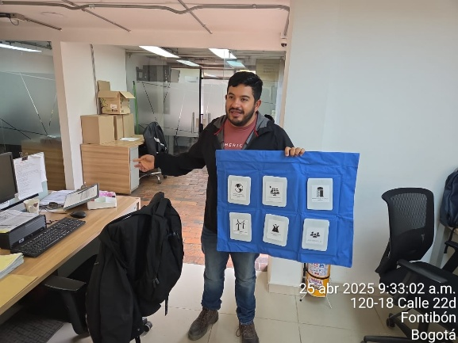 | 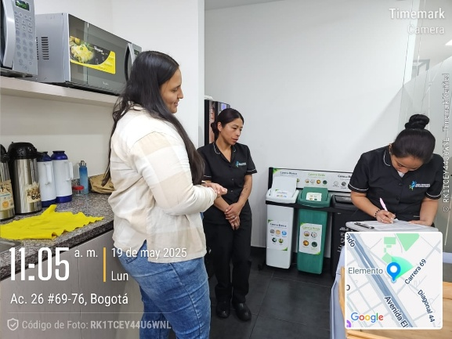
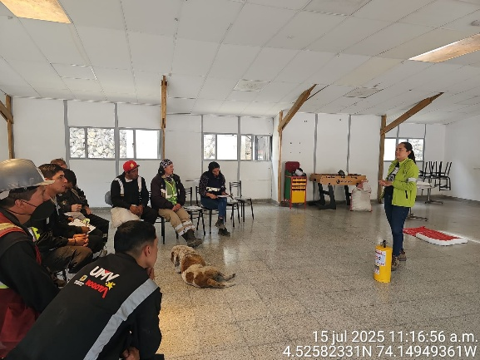 | 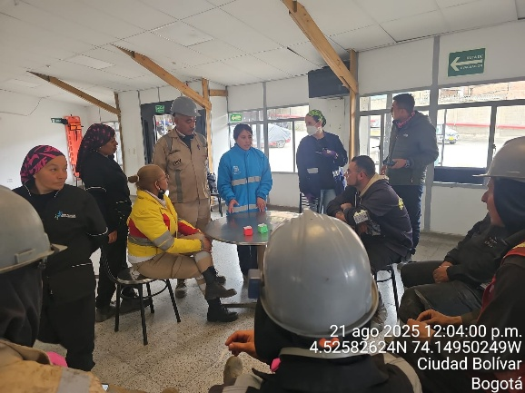
Fuente: UAERMV, 2026

Las sensibilizaciones se hacen de manera presencial, general (mesas y reuniones) y puntual (puesto a puesto); también se sensibiliza en las zonas de talleres de la sede operativa y en los frentes de obra a cargo de la Entidad.

Adicionalmente, cada año en el marco de la semana ambiental (mes de junio) se invitan profesionales en el tema para realizar sensibilizaciones a los colabores de la entidad, de manera que se profundicen los temas relacionados con RESPEL y se resuelvan posibles dudas.

Los temas que se tienen en cuenta para implementar en las sensibilizaciones son:

- Diferenciar los residuos no peligrosos, peligrosos, especiales y como disponerlos de manera correcta y como la UAERMV vela por su gestión según la normativa ambiental.
- Conocimientos básicos sobre prevención y minimización de la generación de RESPEL.
- Manejo seguro y responsable de los RESPEL que se generan en la instalación.
- Planes y procedimientos de emergencia y contingencia.
- Riesgos asociados a los residuos peligrosos que se manejan dentro de la instalación.
- Normas básicas de Salud, Higiene y Seguridad Industrial.

El programa de sensibilizaciones debe ser dado a todos los colaboradores que manipulen sustancias peligrosas tanto en sedes como en frentes de obra.

En el anexo 4 se encuentra el cronograma de sensibilizaciones del proceso de Gestión Ambiental, en donde se establecen la programación de estas.

Adicionalmente las sensibilizaciones se apoyan en piezas difundidas por medio del correo masivo de la entidad.
Tabla 17 Piezas difundidas por correo a través de laumvteinforma
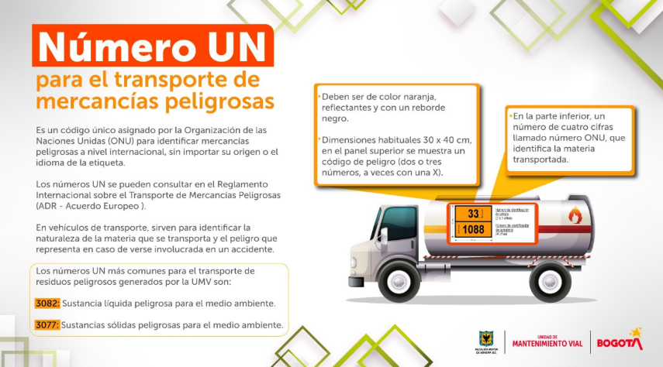
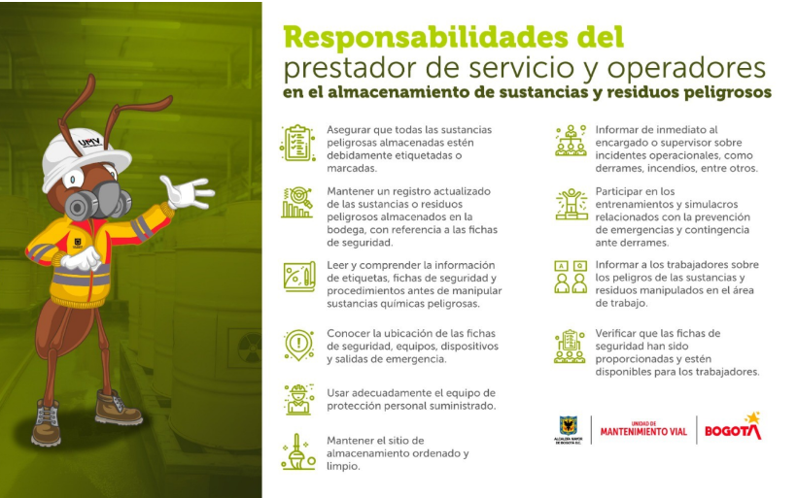
Fuente: UAERMV, 2025

SEGUIMIENTO Y EVALUACIÓN DEL PLAN

Para verificar que efectivamente las instrucciones y acciones que se describen en el presente plan puedan ser cumplidas, se cuenta con un formato de apoyo denominado “GAM-FM-012 formato de verificación de buenas prácticas ambientales, para la prevención de derrames ambientales”; este formato permite hacer un control minucioso de las practicas a tener en cuenta para el almacenamiento y manipulación de residuos y sustancias peligrosas, además de disponer de herramientas como las hojas de seguridad, los rótulos de las sustancias o residuos peligrosos a manipular, los implementos del kit ambiental para el control de accidentes ambientales y las instrucciones para el personal que manipula estos residuos o sustancias peligrosas, como por ejemplo la mención de la dotación requerida para esta labor.
Ilustración 18 Formato verificación de buenas prácticas ambientales - GAM-FM-012
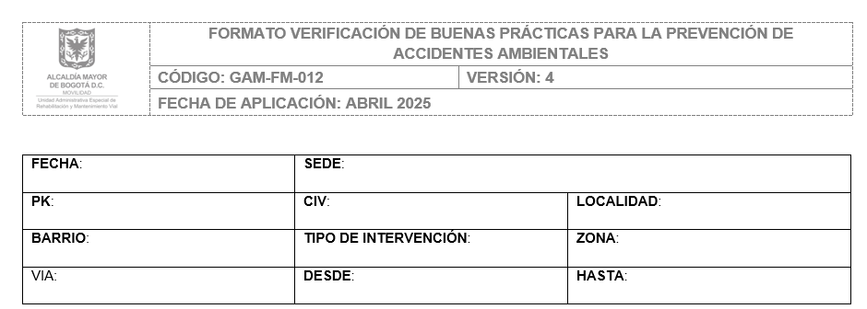
Fuente: Elaboración propia

CRONOGRAMA DE EJECUCIÓN

Teniendo en cuenta las actividades realizadas en año anterior y con cronograma de sensibilizaciones aprobado para el año en curso, las posibles jornadas de recolección de residuos peligrosos se programarán según la frecuencia de generación de los residuos y la fecha en la cual se suscriba el contrato con el gestor autorizado para la disposición final de los residuos peligrosos generados por la entidad en sus sedes y frentes de obra.

ANEXOS

ANEXO 1. Ecomapas UAERMV.
ANEXO 2. GAM-PR-004 Procedimiento de Recolección de Elementos y Residuos de la UAERMV.
ANEXO 3. Matriz de compatibilidad de residuos peligrosos.
ANEXO 4. Cronograma de sensibilización año 2026.
ANEXO 5. Rutas de recolección de RESPEL.
ANEXO 6. Responsabilidades en el marco del SG-SST - GTHU-S-FM-046.

REVISIÓN Y APROBACIÓN:

ELABORADO Y/O ACTUALIZADO POR | VALIDADO POR LÍDERES (ESTRATÉGICO U OPERATIVO) DEL PROCESO: | APROBADO:
JENIFFER FONSECA  OLGA DUMAR  HÉCTOR AYA  Contratistas Proceso GAM | CÉSAR OSWALDO CÁRDENAS BENAVIDES | EDGAR ALONSO FORERO CASTRO
ACOMPAÑAMIENTO ASESOR OAP: | CÉSAR OSWALDO CÁRDENAS BENAVIDES | EDGAR ALONSO FORERO CASTRO
OMAR GIOVANNY GARZÓN  Contratista/ Proceso DES | CÉSAR OSWALDO CÁRDENAS BENAVIDES | EDGAR ALONSO FORERO CASTRO
OMAR GIOVANNY GARZÓN  Contratista/ Proceso DES | Jefe Oficina de Servicio a la Ciudadanía y Sostenibilidad | Jefe Oficina Asesora de Planeación

CONTROL DE CAMBIOS:
VERSIÓN | DESCRIPCIÓN | FECHA | APROBADO
1 | Se elabora el documento Plan de Gestión Integral de Residuos Peligrosos | Febrero 2019 | Jefe Oficina Asesora de Planeación
2 | Se ajusta la media móvil de generación de RESPEL y se da lineamiento para la gestión de los mismos en frentes de obra, se relaciona la implementación del formato GAM- FM-012 | Diciembre 2020 | Jefe Oficina Asesora de Planeación
3 | Se ajusta la media móvil de generación de RESPEL en el 2020 y categoría de generador, se ajustan los objetivos y se realizan cambios teniendo en cuenta la modificación de la sede administrativa que antes tenía piso 7 y 8 y actualmente solo ocupa el piso 8. | Mayo  2021 | Jefe Oficina Asesora de Planeación
4 | Se actualiza documento en el cual se incluye “Actualización media móvil 2021 y la gestión de residuos hospitalarios (enfermerías)”. | Julio  2022 | Jefe Oficina Asesora de Planeación
5 | Se realiza revisión y actualización completa del documento Plan de Gestión Integral de Residuos Peligrosos para las Sedes Administrativa y operativa, ajustándolo a la realidad y necesidades actuales de la Entidad. | Junio  2023 | Jefe Oficina Asesora de Planeación
6 | Se realiza revisión y actualización completa del documento Plan de Gestión Integral de Residuos Peligrosos para las Sedes Administrativa y operativa, información media móvil año 2023. | Junio  2024 | Jefe Oficina Asesora de Planeación
7 | Se realiza revisión y ajuste completo del documento Plan de Gestión Integral de Residuos Peligrosos para la sede administrativa, sede operativa y las unidades de intervención Zonal – UIZ (Norte y Santa Fe). Adicionalmente, se actualiza la información media móvil año 2024. | Junio  2025 | Jefe Oficina Asesora de Planeación
8 | Se realiza revisión y ajuste completo del documento Plan de Gestión Integral de Residuos Peligrosos. Adicionalmente, se actualiza la información media móvil año 2025, se ajusta código y datos de RESPEL transportados y gestionados por externos. | Mayo  2026 | Jefe Oficina Asesora de Planeación

MinAmbiente. Residuos peligrosos. Recuperado de https://www.minambiente.gov.co/asuntos-ambientales-sectorial-y-urbana/residuos-peligrosos/
MinAmbiente. Política ambiental para la gestión integral de residuos peligrosos. Recuperado de: https://www.minambiente.gov.co/consulta/politica-ambiental-para-la-gestion-integral-de-residuos-peligrosos-2021-2030/
Código Decreto 4741 de 2005

